Algoritmo notas

float notas = {{6.4, 4.8, 7},{3.7, 5.5, 6.3},{4, 6.6, 5.7}}

Multiplicar arreglo 1 y dividir por 3

Multiplicar arreglo 2 y dividir por 3

Multiplicar arreglo 3 y dividir por 3

Mostrar los promedios

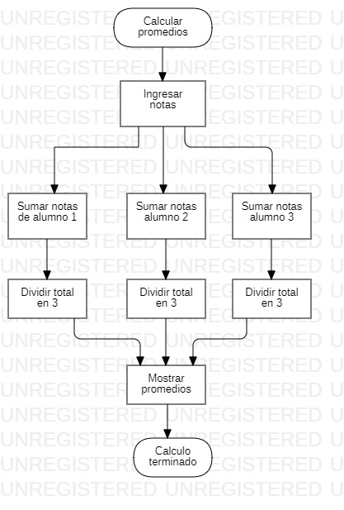

**Funciones y procedimientos**

Se utilizan para facilitar la programación, para hacerla más fácil de comprender y también para evitar errores en esta.

Procedimientos: Se utilizan para evitar códigos repetitivos y así se acorta el tamaño de este y lo hace más fácil de comprender.

Funciones: Una función es una parte del programa que puede ser utilizada cada vez que se desee y que puede ser ejecutado desde distintas partes.